ПАМЯТКА
«БЕРЕГИТЕ ДЕТЕЙ ОТ ПОЖАРОВ!»
Зачастую, решающим фактором в возникновении пожара и гибели детей является отсутствие контроля со стороны взрослых.
Родители оставляют одних детей без присмотра, кроме этого, уходя из дома, закрывают их на ключ, чем исключают возможность для ребенка самостоятельно покинуть горящее помещение.
Лучший способ предотвратить несчастные случаи с ребенком не оставлять его без присмотра. Если это не всегда возможно, то родители заранее должны позаботиться о его безопасности.
Во-первых спички, зажигалки и другие источники открытого огня должны храниться в недоступном для детей месте. Все, что ребенку нельзя трогать, должно быть физически для него недоступно.
Во–вторых почаще ребенка контролировать, звонить и узнавать, чем он занимается. Необходимо организовать его досуг. Родители должны строго определить правила пользования бытовыми приборами: т.е. что и когда можно включать, а что без присутствия родителей включать и трогать нельзя.
В-третьих объяснить своему ребенку, от чего может произойти пожар, и к каким серьезным последствиям он может привести. Так же ребенок должен знать, что делать, если пожар все таки произошел. Объясните детям, что прятаться ни в коем случае нельзя, а необходимо срочно покинуть горящее помещение, выйти на улицу в безопасное место и обязательно сообщить о пожаре в пожарную охрану, родителям или соседям. За оставление родителями детей без присмотра, ненадлежащее содержание детей предусмотрено наказание согласно ст. 125 Уголовного кодекса РФ «Оставление в опасности».
Если уходя Вы оставили ваших детей одних в доме, то:
-отключите все электроприборы;
-перекройте газовые краны;
-положите спички, зажигалки в недоступные для них места;
-попросите соседей присмотреть за детьми;
-периодически звоните домой;
-запишите и положите возле телефонного аппарата номер пожарной охраны «01»;
-объясните ребенку, что если в квартире или доме начнется пожар, ему нужно сразу выйти в коридор (на улицу или балкон) и позвать на помощь соседей. Не играть с огнем!
Рассказывайте Вашим детям о правилах пожарной безопасности; будьте примером во всех ситуациях, связанных с соблюдением правил пожарной безопасности! Помогите сформировать у детей чувство опасности огня. Пусть они узнают об угрозе огня из Ваших рассказов, предостережений и картинок, нежели из реальной жизни!!! Помните: Вы ответственны за безопасность ваших детей!
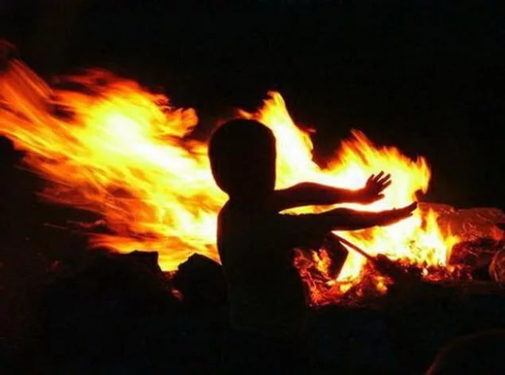
Закрепляйте с детьми правила пожарной безопасности:
-Не играть со спичками!
-Не включать электроприборы, если взрослых нет дома!
-Не открывать дверцу печки!
-Нельзя бросать в огонь пустые баночки и флаконы от бытовых и химических веществ, особенно аэрозоли!
-Не играть с бензином и другими горючими веществами!
-Никогда не прятаться при пожаре!
-Если в комнате огонь, нужно выбираться из нее на четвереньках и звать взрослых!
-При пожаре звонить в пожарную охрану (назвать свой адрес, телефон, фамилию и что горит).

Не оставляйте детей без присмотра, научите их элементарным правилам пожарной безопасности.

При возникновении пожара необходимо немедленно вызвать пожарную охрану по телефонам: 74-20-01, «01», с мобильного «112».

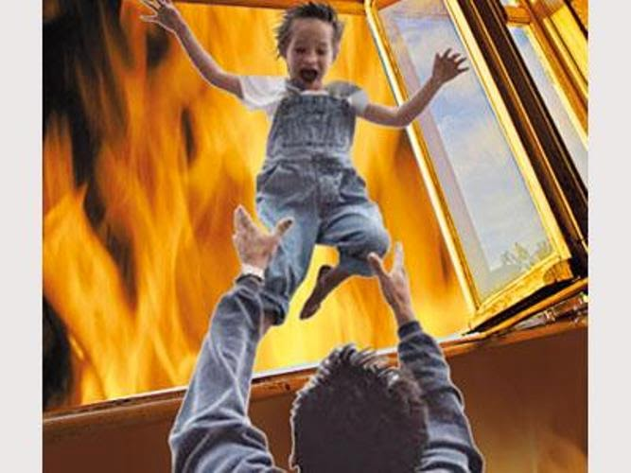

Инструктор по противопожарной профилактике
ПЧ (поселок Солнечный) филиала казенного
учреждения ХМАО-Югры «Центроспас-Югория»
по Сургутскому району Ю.А. Пустовая

